ПАСПОРТ

Коммунальное государственное учреждение "Общеобразовательная школа №2 города Косшы отдела образования по городу Косшы управления образования Акмолинской области"

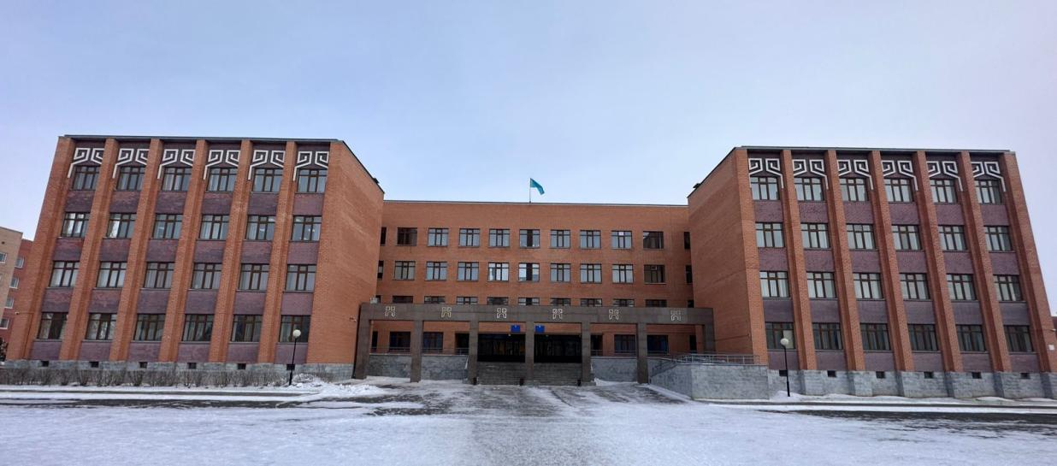

Дата ввода
в эксплуатацию: 2013

Проектная мощность: 1200

Язык обучения: казахский, русский

Профиль обучения: общеобразоваетльная школа

Количество смен: 2

Материально –
техническая база: количество зданий – 1
этажность – 4
общая площадь - 9769,5 м ²
система отопления – центральная
водоснабжение – центральное
В школе 59 предметных кабинетов
Имеется 3 спортивных зала,
столовая, медицинский кабинет

Учебно –
воспитательный процесс: 2550 учащихся (105 класс комплектов), из них:
с 1 по 4 класс (52 класс комплектов)-1299 уч-ся
с 5 по 11 класс ( 53 класс комплектов)-1251 уч-ся

Кадровый состав: Всего работников – 216
в том числе педагогов - 176
Педагогических работников – 176
Педагог – мастер: 2
Педагог – исследователь: 26
Педагог – эксперт: 37
Педагог – модератор: 56
Педагог: 49
Без категории: 6

Количество учащихся
получающих поддержку
в рамках фонда
Всеобуча 255

Капитальный ремонт Проведен текущий ремонт

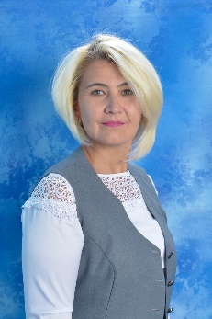
Раева Оксана Хакимовна

Директор Коммунального государственного учреждения «Общеобразовательная школа №2 города Косшы отдела образования по городу Косшы управления образования Акмолинской области»
1970 года рождения, образование высшее.
В 2000 году окончила Восточно-Казхастанский гуманитарный колледж по специальности «Преподавание в начальных классах», квалификация «учитель начальных классов».
В 2004 году окончила Восточно-Казахстанский государственный университет им. С. Аманжолова по специальности «Казахский язык и литература», квалификация «учитель казахского языка и литературы» .
В 2011году окончила Восточно-Казахстанский государственный университет им. С. Аманжолова. «Русский язык и литература в школах с нерусским языком обучения». Бакалавр русского языка и литературы в школах с нерусским языком обучения.
В 2021 окончила Кокшетауский университет им. Абая Мырзахметова. Магистратура 7М01101 -Педагогика и психология Направление- научно-педагогическое. Магистр педагогических наук.

Курсы повышения квалификации:
Сертификат "Инновационный менеджмент в управлении школой" в объеме 430 академических часов

Опыт работы:
1987-1993гг. Восточно-Казахстанская область, Глубоковский район, п.Опытное поле Опытнопольская средняя школа- Старшая пионервожатая.
1993-2003гг. Восточно-Казахстанская область, Глубоковский район, п.Опытное поле Опытнопольская средняя школа Учитель казахского языка и литературы.
2003-2012гг. Восточно-Казахстанская область, Глубоковский район, п.Опытное поле Опытнопольская средняя школа Заместитель директора по учебной работе и учителем казахского языка.
2012-2013гг. Восточно-Казахстанская область, Глубоковский район, с.Предгорное
ГУ «Предгорненская средняя школа №1» Учитель русского языка и литературы
2013-2013гг. Восточно-Казахстанская область, Глубоковский район, с.Предгорное
КГУ «Комплекс Предгорненская средняя школа–детский сад» Учитель казахского языка и литературы
2013-2013гг. Восточно-Казахстанская область, Глубоковский район, с.Предгорное
КГУ «Комплекс Предгорненская средняя школа–детский сад» Учитель казахского языка и литературы.
2013-2014гг. Восточно-Казахстанская область, Глубоковский район, п.Опытное поле КГУ «Опытнопольская средняя школа» Заместитель директора по учебно-воспитательной работе и учителем казахского языка и литературы.
2014-2015гг. г.Астана. ТОО «KAZTRANZPROM» Преподаватель государственного языка.
2015-2016гг. Акмолинская область, Целиноградский район ГУ «Косшынская средняя школа №2» Учитель начальных классов.
2016 г Акмолинская область, Целиноградский район ГУ «Косшынская средняя школа №2»- Заместитель директора по научно-методической работе.
2022 г. КГУ «Общеобразовательная школа №2 города Косшы отдела образования по городу Косшы управления образования Акмолинской области»- и.о.директора школы.
2022 г. январь - КГУ «Общеобразовательная школа №2 города Косшы отдела образования по городу Косшы управления образования Акмолинской области»- директора школы.

Награды:
22.08.2017. Благодарственное письмо Акима Акмолинской области М. Мырзалин;
20.05.2017. Почетная грамота Қазақстан Педагогтарының Ассоциясы Г. Әділбек;
10.10.2017. Почетная грамота Министра МОН РК Е.Сагадиев;
10.2018. Почетная грамота Целиноградского отдела образования Қ. Ахметов;
2019 год. Почетная грамота Акима Целиноградского района М.Таткеев;
2020 год. Почетная грамота Министр МОН РК А.Аймағамбетов;
2022 год. Құрмет дипломы Қазақстан Республикасының оқу ағарту Министірлігі “Орта білім беру ісінің үздігі” А.Аймағамбетов.

"Ақмола облысы білім басқармасының Қосшы қаласы бойынша білім бөлімі Қосшы қаласының № 2 жалпы орта білім беретін мектебі" коммуналдық мемлекеттік мекемесі

ПАСПОРТЫ

Жұмысқа берілген уақыты: 2013

Жобалық сыйымдылығы: 1200

Оқыту тілі: қазақ, орыс тілінде

Оқыту бағдары: жалпы орта білім беретін мектеп

Ауысым саны: 2

Материалды –
техникалық база: Нысаны саны – 1
Қабаттылығы – 4
Жалпы көлемі - 9769,5 м ²
Жылыту жүйесі – орталықтандылырған
Сумен қамтамасыз ету – орталықтандырылған
Мектепте 59 пәндік кабинет
Спорт зал саны - 3, асхана, медициналық
кабинет
Оқыту –
тәрбие үрдісі: Мектепте 2550 оқушы (105 сынып комплект)
олардың ішінде:
1-4 сыныптар (52 сынып комплект)-1299 оқушы
5-11 сыныпар (53 сынып комплект)-1251 оқушы

Кадрлармен қамтамасыз етілуі: Барлық қызметкерлер-216,оның ішінде
педагогтер-176.
Педагогикалық қызметкерлер:
Педагог - шебер - 2
Педагог –зерттеуші-26
Педагог - сарапшы-37
Педагог-модератор -56
Педагог-49
Санатсыз -6

Жалпыға бірдей
білім беру қоры бойынша
қолдау алатын оқушылар саны 255

Күрделі жөндеу Ағымдағы жөндеу жұмысы жүргізілді

Раева Оксана Хакимовна

"Ақмола облысы білім басқармасының Қосшы қаласы бойынша білім бөлімінің Қосшы қаласының №2 жалпы білім беретін мектебі" коммуналдық мемлекеттік мекемесінің директоры
1970 жылы туған, білімі жоғары.
2000 жылы Шығыс Қазақстан гуманитарлық колледжін «Бастауыш сыныптарда оқыту» мамандығы, «Бастауыш сынып мұғалімі» біліктілігі бойынша бітірген.
2004 жылы С. Аманжолов атындағы Шығыс Қазақстан мемлекеттік университетін «Қазақ тілі және әдебиеті» мамандығы, «Қазақ тілі және әдебиеті мұғалімі» біліктілігі бойынша бітірген.
2011 жылы С. Аманжолов атындағы Шығыс Қазақстан мемлекеттік университетін бітірген. «Орыс тілінде оқытпайтын мектептердегі орыс тілі мен әдебиеті». Орыс тілінде оқытпайтын мектептердегі орыс тілі мен әдебиетінің бакалавры.
2021 жылы Абай Мырзахметов атындағы Көкшетау университетін бітірген. Магистратура 7М01101 -Педагогика және психология Бағыттау-ғылыми-педагогикалық. Педагогика ғылымдарының магистрі.

Біліктілікті арттыру курстары:
430 академиялық сағат көлемінде «Мектепті басқарудағы инновациялық менеджмент» сертификаты

Жұмыс тәжірибесі:
1987-1993 жж. Шығыс Қазақстан облысы, Глубокое ауданы, Опытное поле кенті Опытное поле орта мектебі - Аға тәлімгер.
1993-2003 жж. Шығыс Қазақстан облысы, Глубокое ауданы, Опытное поле кенті Опытное поле орта мектебі Қазақ тілі мен әдебиеті мұғалімі.
2003-2012 жж. Шығыс Қазақстан облысы, Глубокое ауданы, Опытное поле, Опытное поле орта мектебі Директордың оқу жұмысы және қазақ тілі мұғалімі жөніндегі орынбасары.
2012-2013 жж. Шығыс Қазақстан облысы, Глубокое ауданы, Предгорное с.
«№ 1 Предгорное орта мектебі» ММ Орыс тілі және әдебиеті мұғалімі
2013-2013 жж. Шығыс Қазақстан облысы, Глубокое ауданы, Предгорное с.
Предгорное орта мектеп-балабақша кешені Қазақ тілі және әдебиеті мұғалімі КММ
2013-2013 жж. Шығыс Қазақстан облысы, Глубокое ауданы, Предгорное с.
Предгорное орта мектеп-балабақша кешені КММ Қазақ тілі мен әдебиеті мұғалімі.
2013-2014 жж. Шығыс Қазақстан облысы, Глубокое ауданы, Опытное поле кенті «Опытное поле орта мектебі» КММ Директорының оқу-тәрбие жұмысы және қазақ тілі мен әдебиеті мұғалімі жөніндегі орынбасары.
2014-2015 жж. Астана қаласы. «KAZTRANZPROM» ЖШС Мемлекеттік тілдің оқытушысы.
2015-2016 жж. Ақмола облысы, Целиноград ауданы, «№ 2 Қосшы орта мектебі» ММ Бастауыш сынып мұғалімі.
2016 ж Ақмола облысы, Целиноград ауданы «№ 2 Қосшы орта мектебі» ММ - Директордың ғылыми-әдістемелік жұмыс жөніндегі орынбасары.
2022 ж. «Ақмола облысы білім басқармасының Қосшы қаласы бойынша білім бөлімінің Қосшы қаласының № 2 жалпы білім беретін мектебі» КММ - мектеп директорының м.а.
2022 ж. қаңтар - «Ақмола облысы Қосшы қаласы бойынша білім бөлімінің Қосшы қаласының № 2 жалпы білім беретін мектебі» КММ - мектеп директоры.

Наградалар:
22.08.2017. Ақмола облысының әкімі М.Мырзалиннің алғыс хаты;
20.05.2017. Қазақстан Педагогтары Ассоциациясының Құрмет грамотасы
Г. Әділбек;
10.10.2017. ҚР БҒМ Министрінің Құрмет грамотасы Е.Сағадиев;
10.2018. Целиноград ауданының білім беру бөлімінің Құрмет грамотасы
Қ. Ахметов;
2019 жыл. Целиноград ауданы әкімінің Құрмет грамотасы М.Тәткеев;
2020 жыл. Құрмет грамотасы ҚР БҒМ министрі А.Аймағамбетов;
2022 жыл. Құрмет дипломдары Қазақстан Республикасының оқу ағарту Министрлігінің «Орта білім беру ісінің үздігі» А.Аймағамбетов.

